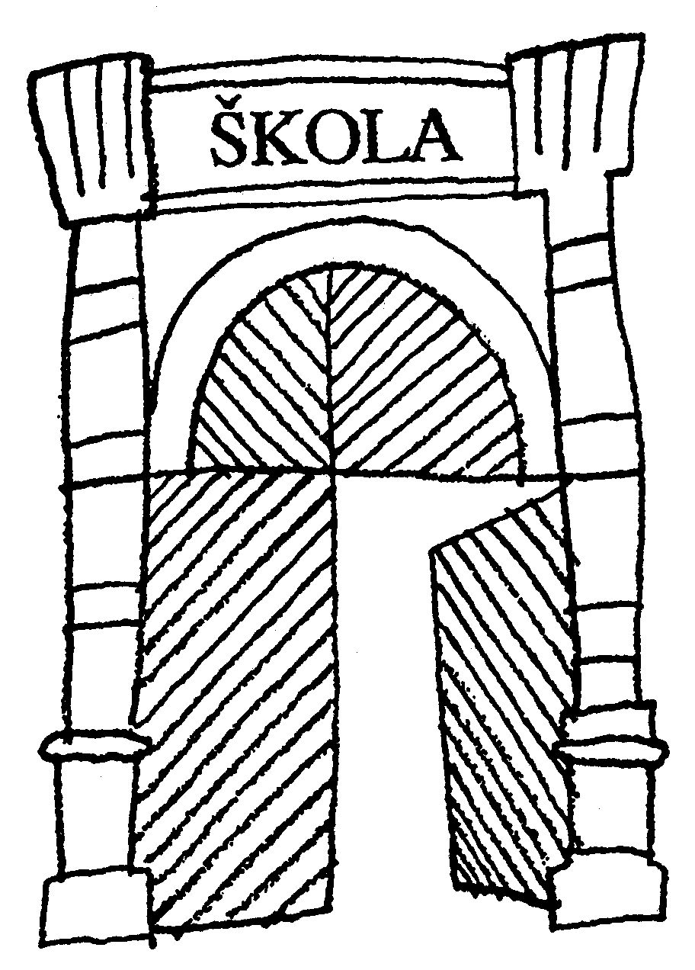
Základní škola Brána jazyků

s rozšířenou výukou matematiky
Uhelný trh 4, 110 00 Praha 1 - Staré Město , IČO 60436123
Tel: 224 211 872
e-mail: info@branajazyku.cz, http://www.branajazyku.cz

Přihláška k přijímacímu řízení do 5. třídy
s rozšířenou výukou jazyků

Příjmení žáka_______________________________ Jméno____________________________
Datum narození___________________Rodné číslo___________________Občanství________
Místo narození_________________________________________________________________
Škola, již žák navštěvuje_________________________________________________________
_____________________________________________________________________________
Bydliště______________________________________________________________________
_____________________________________________________________________________
Jméno otce____________________________________telefon/mobil_____________________
Bydliště______________________________________________________________________
email________________________________________________________________________
Jméno matky___________________________________telefon/mobil_____________________
Bydliště______________________________________________________________________
email________________________________________________________________________
cizí jazyk, který žák částečně ovládá*_______________________________________________
druhý cizí jazyk, který se žák chce ve škole učit**______________________________________
Důvod změny školy_____________________________________________________________
_____________________________________________________________________________
*žák bude z tohoto jazyka přezkoušen
**nabízíme kombinace angličtina a němčina nebo angličtina a francouzština
V Praze dne:…………………..
Podpisy rodičů***………………………………………………………………………………………
***V případě, že bude podepsán jen jeden z rodičů, předpokládá škola v dobré víře, že se jedná o společné rozhodnutí obou rodičů.
Vyplní kmenová škola

Hodnocení třídního učitele:
převažuje logické uvažování: ano - ne
schopnost soustředění: krátkodobě - převážnou část hodiny
pracovní tempo: rychlé - průměrné - pomalé
chování – přestupky: v běžné normě - časté - závažné
stručné vyjádření povahových vlastností dítěte:

V Praze dne:…………………….. podpis třídního učitele:……………………….

K přihlášce přiložte poslední vysvědčení dítěte!

Pro více informací kontaktujte prosím pana ředitele P. Tlustého (731 491 458 nebo reditel@branajazyku.cz) nebo paní zástupkyni pro 2. stupeň v budově Uhelný trh I. Limburskou (733 199 434 nebo ivana.limburska@branajazyku.cz)

